平成２１年度 総務部 部局長マニフェスト
資料１
（案）
私の想い 総務部長 小西 禎一
大阪府においてはこの１０年間数次に亘る行政改革に
取り組み、昨年度は橋下知事の「収入の範囲で予算を組
む」との原則の下、全ての事務事業等をゼロベースで見
直し「財政再建プログラム（案）」を策定した。しかしな
がら、その後生じた世界同時不況の下、プログラムを実
行してもなお厳しい財政運営を余儀なくされている。
経済のグローバル化によって急激に景気変動が生じる中で、現在の地方財政制度はもはや対応できなくなっている。早急に国から権限と財源を移譲する地方分権改革を実行しなければ地方自治体は住民に責任を負った行政運営ができない。総務部は、分権改革の実現に向けた「変革と挑戦」を進めるため以下の役割を果たす。
１ 「変革と挑戦」に取り組む各部局に必要な酸素と栄養（財源と人材）を供給し、しっかりと支えます。
２ 「財政規律の堅持」「外形的公正性の確保」「コンプライアンスの徹底」の観点から全庁の「変革と挑戦」を先導します。
３ 「変革と挑戦」に果敢に取り組めるよう、府民に信頼され、職員一人一人が生き生きと仕事ができる組織を創ります。
４ 分権改革の実現に向け「変革と挑戦」を進める市町村としっかりと協働します。
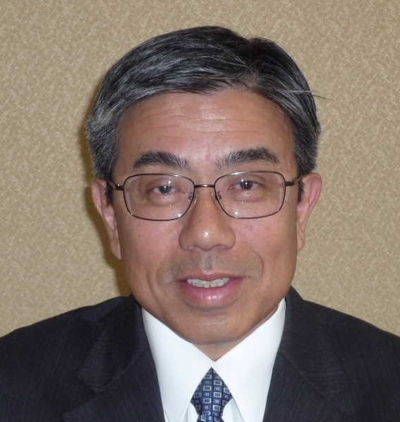

重点課題
１．財政健全化を進め大阪が元気になる財政運営
２．財政再建の着実な推進と評価システムの確立による府政改革の推進
３．府民に信頼され職員一人ひとりがいきいきと仕事ができる組織・人事戦略の構築
４．住民に最も身近な基礎自治体の強化・充実

【重点課題：財政健全化を進め大阪が元気になる財政運営】
遂行目標  （プロセス） | 業績目標  （結果）
【①戦略課題の目標】 | 【④ｱｳﾄｶﾑの数値目標】
財政の健全化を進め大阪が元気になる  財政運営を行う  《将来ビジョン・大阪》  財政規律の保持と大阪の活性化  ビジョンの取組を行うにあたっては、厳しい財政状況のもと財政規律を保持しながら、事業の優先度をつけ、庁内横断的な取組を行うとともに、府民、企業、ＮＰＯ、市町村等オール大阪ですすめ、大阪の活性化を図ることによって、歳入の確保にも努めます。 | ○財政の健全化と府政運営に対する府民の満足度を高めます。  ・財政の健全化を評価する府民の割  合  7割以上  ・府の推進する施策を評価する府民の割合  ６割
【②施策推進上の目標】 | 【③ｱｳﾄﾌﾟｯﾄの数値目標】
○財政の健全化の推進・  財政規律の堅持  ・赤字になることのない健全な財政運営  （収入の範囲内で予算を組む）  ・将来世代に負担を先送りしない財政運営  （府債残高を増やさない）  ○収入の確保  ・府有財産の売払い等による歳入の確保  - 府有財産のあり方の抜本的見直しによる売却物件の掘り起こし  （府有財産活性化推進チーム（仮称）の設置）  ・強力かつ効果的な滞納整理の推進  ○大阪を元気にする骨太の方針の確立  「府政運営の基本方針（大阪維新2010）」  において予算編成の基本的考えを明示 | ・黒字決算の継続  ・実質府債残高  ・Ｈ22当初 残高が前年度を超えない  （Ｈ21当初 3兆9261億円）  ・Ｈ22当初 実質府債残高倍率 2.28  H27に2.0以内へ  （Ｈ21当初 2.37）  ・実質公債費比率 25％を超えない  （H20 16.6％）  ・府有財産の売却 100億円  （H20売払収入見込 85億円）  ・21年度に繰り越した滞納額（個人府民税を除く）の圧縮 40％圧縮  （繰越滞納を3年で一掃するために！）  - 20年度に繰り越した滞納は240億円。  21年度(21年6月1日)に同額を繰り越した場合、40％(96億円)以上を圧縮する。
【重点課題：財政再建の着実な推進と評価システムの確立による
府政改革の推進】
遂行目標  （プロセス） | 業績目標  （結果）
【①戦略課題の目標】 | 【④ｱｳﾄｶﾑの数値目標】
大阪府財政の健全化（再掲）  外形的公正性を確保した  府政改革の推進 | 財政の健全化を評価する府民の割合  （再掲） ７割以上  「外形的公正性を確保した形で府政が効率的に運営されている」と実感（ｱﾝｹｰﾄ）6割以上
【②施策推進上の目標】 | 【③ｱｳﾄﾌﾟｯﾄの数値目標】
○財政再建プログラム案の着実な実行  ・出資法人・公の施設ごとの方向性の実現  （21年度に結論を得るもの等）  法人数 ５法人  （見直し対象23法人のうち）  施設数 12施設  （見直し対象28施設のうち）  ○評価システムの確立  ・外部委員による経営評価の導入  ・公の施設へのＰＤＣＡサイクルの順次導入等 | ○改革効果額1351億円の達成（H20～22の集中改革期間の効果額3336億円＋αのうち）  ・経営評価の導入 全34法人  ・公の施設へのＰＤＣＡサイクルの導入（※） 22施設  ・市場化ﾃｽﾄの実施 8業務
※全施設を3年間で実施予定。21年度は22施設に導入。

【重点課題：府民に信頼され職員一人ひとりがいきいきと仕事ができる組織・人事戦略の構築】
遂行目標  （プロセス） | 業績目標  （結果）
【①戦略課題の目標】 | 【④ｱｳﾄｶﾑの数値目標】
将来の大阪や関西州の実現を見据え、府民の信頼の下、よりよいサービス提供に向けて、最高のパフォーマンスを発揮できる組織を構築する | ○府民が、府職員はがんばっていると感じる割合（６０％以上）  ○職員が仕事にやりがいを感じている割合  （６０％以上）
【②施策推進上の目標】 | 【③ｱｳﾄﾌﾟｯﾄの数値目標】
○組織戦略の策定【平成21年7月】  組織強化とスリム化を進めるため、府民感覚の導入、定数管理、出先機関のあり方等について検討する。  ○効率的な業務執行によるコストの縮減  ○職員の能力、意欲の向上  ・人事評価制度の充実  被評価者を対象に、面談に関する調査・  検証を実施  ・チャレンジ意欲を高揚させる人事管理  ・人材育成の充実 | ○将来の組織規模と職員数削減計画  ・組織戦略において設定  ○時間外勤務の縮減  ・全庁で約２．５億円（非常勤職員緊急雇用財源分）を縮減  ○職員の能力、意欲の向上  ・職場対話の実施…全職場・全職員  ・庁内ＦＡ制度による希望所属への異動者数…20名  （平成21年度当初人事異動実績 ７名）  ・課長補佐級・主査級の間に現場を経験…  毎年、異動者の15％を本庁から出先機関へ配置  （平成21年度当初人事異動実績9.7％）  →概ね全員が現場を経験

【重点課題：住民に最も身近な基礎自治体の強化・充実】
遂行目標  （プロセス） | 業績目標  （結果）
【①戦略課題の目標】 | 【④ｱｳﾄｶﾑの数値目標】
住民に最も身近な基礎自治体の強化・充実を支援する。 | ○受益と負担の関係が最もよくわかる住民の自分たちの住んでいるまち（市町村）に対する「自治意識、信頼度、距離感」により効果を測定する。  ・自分たちの住んでいる街が良くなったと思える人の割合（６０％以上）
【②施策推進上の目標】 | 【③ｱｳﾄﾌﾟｯﾄの数値目標】
○市町村への特例市並みの権限の移譲（対象102事務、新規移譲は約1300条項）  Ｈ21.4～新制度構築  Ｈ21.6～各市町村への提案・協議  Ｈ21.9～市町村ごとに移譲実施計画（案）を策定  ○豊中市の中核市移行支援  Ｈ21.5 豊中市との連絡会議設置  Ｈ22. 厚労省、総務省との協議  Ｈ23.5 府議会での議決  ○合併の推進  特に、合併協議の進んでいる河内長野市と千早赤阪村との合併の支援  Ｈ21.6 支援プラン（案）策定  Ｈ21.8 策定 | ○権限移譲実施計画の策定市町村数  全市町村（政令市は政策企画部で対応）  ○豊中市の中核市移行  Ｈ24.4の移行  ○河内長野市と千早赤阪村との合併の実現  Ｈ22.3末までの合併

